Le Tableau Croisé Dynamique TCD
Le Tableau Croisé Dynamique (TCD ou rapport) est un outil pour analyser vos bases de données. Il est dynamique car toute modification de la source entraîne la mise à jour du rapport, lorsque l'actualisation est déclenchée. Le TCD permet de grouper, combiner et comparer rapidement un grand nombre d'informations. Vous pouvez par exemple identifier des dépenses par centre de frais, puis regrouper les résultats par mois, en simplement 4 clics.
Chaque en-tête de colonne dans la base de données devient un champ du tableau croisé dynamique. Chaque ligne suivante correspond à un enregistrement.
La présentation du tableau de synthèse est définie par les options de filtre et de regroupement, par la position des champs ainsi que par les formules appliquées
Démarche à suivre pour utiliser TCD :
- Après avoir défini et préparé la source à analyser:
- Positionnez vous sur une des cellules qui contient les données, Excel identifiera toutes les cellules contigües comme étant la source de données, ou sélectionnez la partie de cellules concernées par l'analyse en incluant les en-têtes de colonnes.
- Sélectionnez l'onglet "Insertion" dans le ruban.
- Cliquez sur le bouton "Tableau croisé dynamique" dans le groupe "Tableaux".
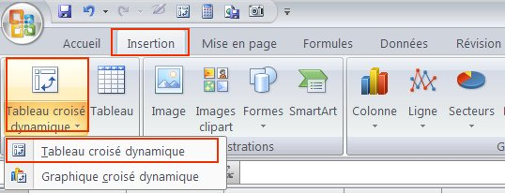
La fenêtre qui s'affiche, permet:
De redéfinir la plage de données source. Vous pouvez faire référence à une plage de cellules, une plage nommée ou à un tableau.
De choisir une source externe
De définir l'emplacement du TCD.
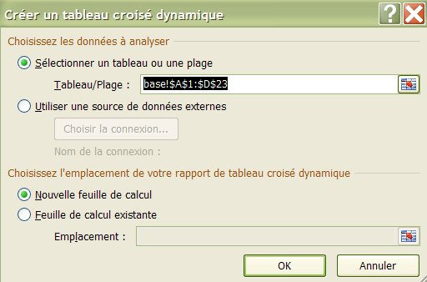

Cliquer sur ok cette boite de dialogue s’affiche :
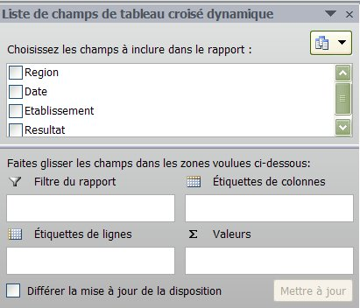
On remarque qu’il ya quatre champs :
La zone "Etiquettes de ligne" définit les champs qui vont s'afficher sur la gauche du TCD.
La zone "Etiquettes de colonne" définit les champs qui vont s'afficher dans la partie supérieure du TCD.
La zone "Filtre du rapport" elle sert à afficher et filtrer des sous-ensembles de données dans un tableau croisé dynamique.
La zone "valeur" contient les données numériques synthétisées en fonction des étiquettes de lignes, des étiquettes de colonne, des filtres de rapport et des opérations appliqués sur les champs de cette zone.

